飞客蠕虫分析与查杀
飞客蠕虫Conficker的分析与查杀文档

1 简述

简述什么是飞客蠕虫，其所利用的漏洞

1.1什么是飞客蠕虫
飞客蠕虫（国外常用叫法conficker, kido, downup，downadup）是利用微软MS08-067漏洞发起攻击的蠕虫病毒，常用端口是445、139，中毒症状包括请求解析随机域名（DGA）、不能正常访问安全厂商的网站或服务器、下载木马。
飞客蠕虫主要通过系统进程explorer.exe、services.exe、svchost.exe注入自己的病毒dll，此病毒dll的名字是随机值，一般为方便开机即运行该蠕虫，有其对应的开机启动服务项，通常也是一个随机值。

1.2 MS08-067漏洞
如果用户在受影响的系统上收到特制的RPC(远程过程调用)请求，则该漏洞可能允许远程执行代码。攻击者可能未经身份验证即可利用此漏洞运行任意代码 ，此漏洞可能用于进行蠕虫攻击。
受影响的系统包括Windows 2000、Windows XP、Windows Server 2003、Windows Vista、Windows Server 2008，此外Win7的一个测试版本（Win7 Pre Beta）也受到影响（正式版本没有问题）。
详细介绍，可以参看微软安全公告KB958644。通常来讲，为提高安全性，受此漏洞影响的操作系统都需要打上相应的漏洞补丁包。

2 中毒现象

飞客蠕虫的中毒现象比较多，以下分各个小节阐述

2.1 阻塞安全类站点
感染飞客蠕虫的一个最明显现象是，基本上，所有访问安全类站点的行为都被阻塞了，即受感染主机是无法更新漏洞补丁包或者更新杀毒软件病毒库的。
飞客蠕虫内置如下的字典，用于阻塞安全类站点：

virus spyware malware rootkit
defender microsoft symantec norton
mcafee trendmicro sophos panda
etrust networkassociates computerassociates f-secure
kaspersky jotti f-prot nod32
eset grisoft drweb ahnlab
centralcommand esafe avast avira
quickheal comodo clamav ewido
fortinet gdata hacksoft hauri
ikarus k7computing norman pctools
prevx rising securecomputing sunbelt
emsisoft arcabit cpsecure spamhaus
castlecops threatexpert wilderssecurity windowsupdate
nai ca avp avg
vet bit9 sans cert

实现方式主要是hook以下DNS相关的API调用：

DNS_Query_A
DNS_Query_UTF8
DNS_Query_W
Query_Main
sendto

2.2 受感染的文件路径
飞客蠕虫会把病毒体复制到如下文件路径：
%System%\[Random].dll
%Program Files%\Internet Explorer\[Random].dll
%Program Files%\Movie Maker\[Random].dll
%All Users Application Data%\[Random].dll
%Temp%\[Random].dll
%System%\[Random].tmp
%Temp%\[Random].tmp

此外，以下文件也是飞客蠕虫所释放的：
%DriveLetter%\RECYCLER\S-%d-%d-%d-%d%d%d-%d%d%d-%d%d%d-%d\[...].[3 random characters]
%DriveLetter%\autorun.inf

2.3 受感染的进程
飞客蠕虫的病毒体并不是exe，而是dll，它不是以独立进程运行的，其主要“寄生”在以下3种系统进程中：
svchost.exe
explorer.exe
services.exe
需要说明的是，不是感染这3种进程的磁盘文件，而是注入病毒体dll到它们的进程模块空间中去。

2.4 受影响的注册表
飞客蠕虫可能会创建或者修改以下的注册表项：

HKEY_LOCAL_MACHINE\SYSTEM\CurrentControlSet\Services\Tcpip\Parameters"TcpNumConnections" = dword:0x00FFFFFE

HKLM\SYSTEM\CurrentControlSet\Services\SharedAccess\Parameters\FirewallPolicy\StandardProfile\GloballyOpenPorts\List, [PortNumber]:TCP = "[PortNumber]:TCP:*Enabled:[random]"

HKEY_LOCAL_MACHINE\SOFTWARE\Microsoft\Windows\CurrentVersion\explorer\Advanced\Folder\Hidden\SHO WALLCheckedValue = dword:00000000

HKEY_LOCAL_MACHINE\SOFTWARE\Microsoft\Windows NT\CurrentVersion\SvcHost, netsvcs = %Previous data% and %Random%

HKEY_LOCAL_MACHINE\SYSTEM\CurrentControlSet\Services\[random]Type = dword:00000001Start = dword:00000003ErrorControl = dword:00000000ImagePath = "\...\%MalwarePath%\[random].tmp"DisplayName = [Random]

HKEY_LOCAL_MACHINE\SYSTEM\CurrentControlSet\Services\ DisplayName = %ServiceName% Type = dword:00000020 Start = dword:00000002 ErrorControl = dword:00000000 ImagePath = "%SystemRoot%\system32\svchost.exe -k netsvcs" ObjectName = "LocalSystem" Description = %description%

HKEY_LOCAL_MACHINE\SYSTEM\CurrentControlSet\Services\[random]\ParametersServiceDll = %MalwarePath%

2.5 网络行为
飞客蠕虫会使用NetServerEnum、NetUserEnum等API进行网络共享（SMB）弱密码破解，破解字典如下（部分）：
admin
admin1
admin12
admin123
adminadmin
administrator
anything
asddsa
asdfgh
……

破解成功，则复制病毒体到相应主机路径：
\\[Server Host Name]\ADMIN$\System32\[random filename].[random extension]

再尝试执行如下命令：
rundll32.exe [random filename].[random extension], [random]

本地会创建服务端口，以提供病毒体的下载链接：
https://%ExternalIPAddress%:%RandomPort%

本地会访问如下形式的URL，以下载更多木马或病毒：
https://%PredictableDomainsIPAddress%/search?q=%d

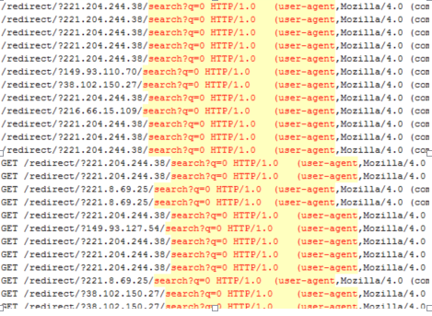

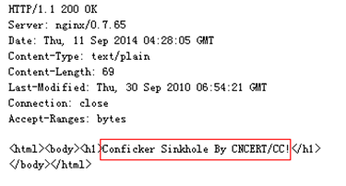

此外，飞客蠕虫内置了一个DGA算法，会尝试链接DGA类域名。

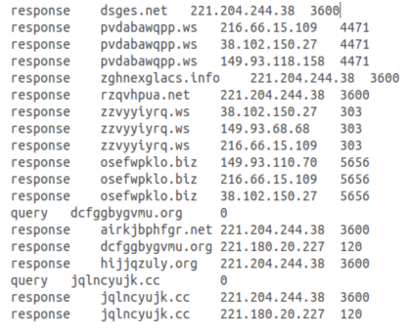

3 检测与查杀

阐述飞客蠕虫的检测与查杀

3.1 网络行为检测
目前一个比较简单通用的方法（即“判断主机是否中了飞客蠕虫”），是基于飞客蠕虫会阻塞安全类站点的。
在主机访问以下这个链接，根据阻塞结果来判断是否中了飞客蠕虫。
http://www.confickerworkinggroup.org/infection_test/cfeyechart.html

基本原理：安全类站点和非安全类站点各选1批，如果非安全类站点都能正常访问，安全类站点都不能访问，则认为中了飞客蠕虫。

另外，由于飞客蠕虫会hook DNS查询相关的API（DNS_Query_A、DNS_Query_UTF8、DNS_Query_W、Query_Main、sendto），如果我们能检测到这类hook，也可以做为中飞客蠕虫的依据。

此外，飞客蠕虫会在短时间内访问大量DGA类域名，多数是解析失败的，也是其重要网络特征。

在主机可上网的情况下，还可以通过检查主机是否开启了形如 https://%ExternalIPAddress%:%RandomPort% 类的服务，以及是否会访问形如 https://%PredictableDomainsIPAddress%/search?q=%d 类的URL来判断是否中了飞客蠕虫。

3.2 如何查杀
- 关闭网络共享，或者关闭Server、Computer Browser、Workstation这三个服务，如果害怕关闭服务会影响业务功能，可以暂时先断网以替代。

- 使用飞客蠕虫专杀工具进行查杀和清理

卡巴斯基飞客蠕虫专杀工具：
http://media.kaspersky.com/utilities/VirusUtilities/EN/kidokiller.zip

注意：如果运行该工具即退出，可能是飞客蠕虫将其强杀，可以将工具改成一个随机名字即可（例如将kidokiller.exe改名为afwzope.exe）。

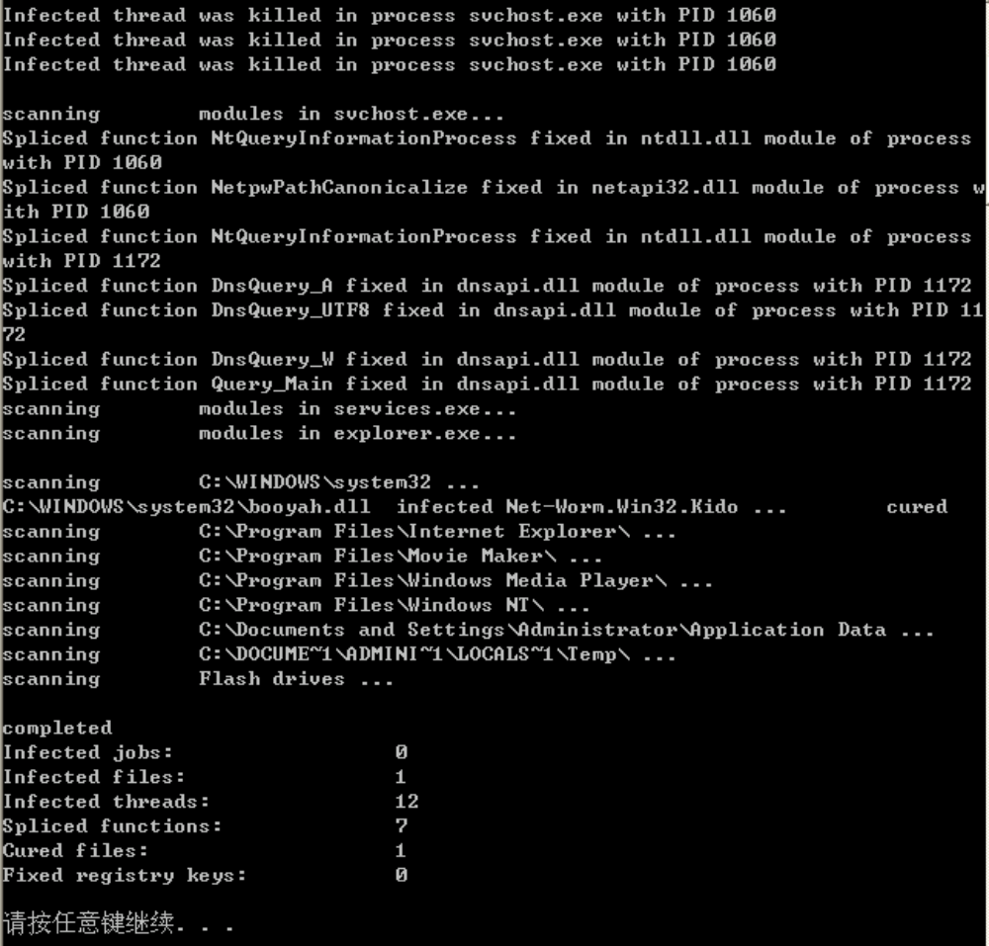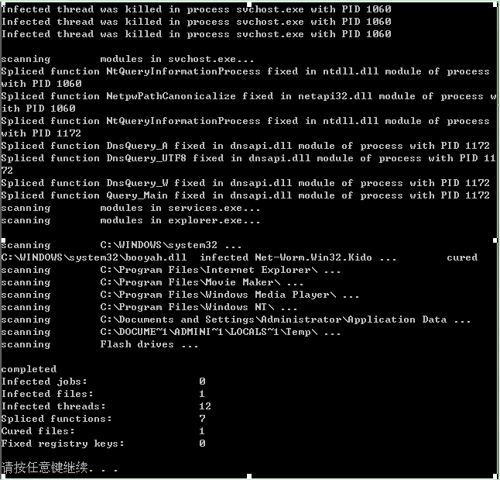

- 请到微软官网下载MS08-067漏洞补丁包，并打上该补丁包（注意，这个必须做，如果不做下次还会反复感染飞客蠕虫）。不知道如何在微软官网找到对应补丁包的同志，也可以参考下面这个链接。
http://blog.csdn.net/netcoder/article/details/3502873

